К следующему семестру необходимо выполнить 3 задания. Задание 1 выполняется по вариантам. Вариант выбираете по последней цифре в зачетке. Для выполнения заданий использовать литературу, указанную ниже. Все задания нужно оформить в одном файле.
Основная литература:
1) https://urait.ru/viewer/metrologiya-standartizaciya-i-sertifikaciya-v-2-ch-chast-2-standartizaciya-i-sertifikaciya-451932#page/174
2) Эрастов, В. Е. Метрология, стандартизация и сертификация: учебное пособие/ В. Е. Эрастов. - Москва: Форум, 2015. - 208 с – 10 экз.
Дополнительная литература:
1. Метрология, стандартизация и технические измерения: учебник/ А. Г. Схиртладзе, Я. М. Радкевич. - Старый Оскол: ТНТ, 2014. - 420 с – 4 экз.

Задание 1. Расчет параметров гладких цилиндрических сопряжений
Для заданных в табл. 1и 2 посадок и трех номинальных диаметров выполнить следующие действия:
1 выбрать цифровые значения предельных отклонений отверстия и вала по ГОСТ 25347-82;
2 записать эти посадки с цифровыми предельными отклонениями;
3 определить допуски отверстия и вала;
4 определить предельные размеры отверстия и вала;
5 определить предельные значения зазоров и натягов и допуски посадок;
6 результаты занести в таблицу 3
7 построить в выбранном масштабе схемы расположения полей допусков для трех посадок, показав номинальный размер сопряжения в мм, предельные отклонения отверстия и вала, предельные зазоры и натяги – в мкм.
8. Для одной из посадок выполнить чертежи втулки, вала и сопряжения.

Таблица 1- Обозначения посадок по вариантам
Посадки | Обозначение посадок
 | 1 | 2 | 3 | 4 | 5 | 6 | 7 | 8 | 9 | 0
с зазором | H7  e8 | F7  e7 | F8  h6 | G7  h6 | H8  d9 | H8  e8 | E9  h8 | H8  h7 | H11  d11 | H11  h11
с натягом | P6  h5 | H8  z8 | H8  x8 | H8  u8 | F8  h7 | S7  h6 | H7  s7 | H7  r6 | R7  h6 | P7  h6
переход-ная | H7  j_{s}6 | J7  h6 | H7  k6 | K7  h6 | H7  m6 | M7  h6 | H7  n8 | N7  h6 | H8  k7 | K8  h7

Таблица 2 – Номинальные размеры сопряжений по вариантам
Посадки | Номинальные размеры сопряжений
 | 1 | 2 | 3 | 4 | 5 | 6 | 7 | 8 | 9 | 0
с зазором | 4 | 8 | 16 | 25 | 40 | 45 | 100 | 160 | 200 | 380
с натягом | 320 | 450 | 4 | 8 | 16 | 32 | 40 | 63 | 100 | 160
переход-ная | 200 | 280 | 320 | 450 | 4 | 12 | 16 | 25 | 40 | 63

Таблица 3 – Параметры гладких цилиндрических сопряжений
Определяемые параметры | Значения параметров для посадок
 | с зазором | с натягом | переходная
ES, мкм
EI, мкм
es, мкм
ei, мкм
Запись посадки с цифровыми отклонениями
TD, мкм
Td, мкм
D_{max}, мм
D_{min,} мм
d_{max}, мм
d_{min}, мм
S_{max}, мкм
S_{min}, мкм
N_{max}, мкм
N_{min}, мкм
T_{Δ}, мкм

ПРИМЕР РАСЧЕТА
Даны посадки: с зазором Ø63$\frac{H11}{h11}$; с натягом Ø25$\frac{P7}{h6}$; переходная Ø8$\frac{K8}{h7}$.
Решение:
- Выбираем по ГОСТ 25347-82 цифровые значения предельных отклонений отверстия и вала.
Посадка с зазором: отверстие ES = +0,190 мм; EI =0.
вал es =0; ei = -0,190 мм.
Посадка с натягом: отверстие ES = -0,014 мм; EI = -0,035.
вал es = 0; ei = -0,013 мм.
Посадка переходная: отверстие ES = +0,006 мм; EI = -0,016 мм.
вал es =0; ei = -0,015 мм.

- Запишем посадки с цифровыми предельными отклонениями:
$$∅63\frac{+0,19}{-0,19}; ∅25\frac{\begin{aligned}-0,014 \\ -0,035\end{aligned}}{-0,013}; ∅8\frac{\begin{aligned}+0,006 \\ -0,016\end{aligned}}{-0,015}$$

- Определяем допуски отверстия и вала:
посадка с зазором: TD = ES – EI = 0,19 – 0 = 0,19 мм
Td = es – ei = 0 – (-0,19) = 0,19 мм
посадка с натягом: TD = ES – EI = -0,014 – (-0,035) = 0,021 мм
Td = es – ei= 0 – (-0,013) = 0,013 мм
посадка переходная: TD = ES – EI = 0,006 – (-0,016) = 0,022 мм
Td = es – ei = 0 – (-0,015) = 0,015 мм

Полученные допуски соответствуют табличным.

- Определяем предельные размеры отверстия и вала:
посадка с зазором: D_{max} = D + ES = 63 + 0,19= 63,19 мм
D_{min} = D + EI = 63 + 0 = 63мм
d_{max} = d + es = 63 + 0 = 63мм
d_{min} = d + ei = 63 + (-0,19) = 62,81мм

посадка с натягом: D_{max} = D + ES = 25 + (-0,014) = 24,986 мм
D_{min} = D + EI = 25 + (-0,035) = 24,965мм
d_{max} = d + es = 25 + 0 = 25мм
d_{min} = d + ei = 25 + (-0,013) = 24,987 мм

посадка переходная: D_{max} = D + ES = 8 + 0,006 = 8,006 мм
D_{min} = D + EI = 8 + (-0,016) = 7,984мм
d_{max} = d + es = 8 + 0 = 8мм
d_{min}=d + ei = 8 + (-0,015) = 7,985мм

- Определяем предельные значения зазоров и натягов и допуски посадок:

Посадка с зазором: S_{max}=D_{max}-d_{min}= 63,19 – 62,89 = 0,38 мм
S_{min}=D_{min}-d_{max}= 63 – 63 = 0мм
TΔ=S_{max}-S_{min}= 0,38 – 0 = 0,38мм

Посадкаснатягом: N_{max}=d_{max}-D_{min}= 25 – 24,965 = 0,035мм
N_{min}=d_{min}-D_{max}= 24,987 – 24,986 = 0,001мм
TΔ=N_{max}-N_{min} = 0,035 – 0,001 = 0,034 мм

Посадка переходная: S_{max}=D_{max}-d_{min}= 8,006 – 7,985 = 0,021 мм
N_{max}=d_{max}-D_{min}=8 – 7,984 = 0,016 мм
TΔ =TD+Td = 0,021 + 0,016 = 0,037 мм

Сводим результаты расчётов в таблицу 1.

Таблица 1. Параметры гладких цилиндрических сопряжений
Определяемые параметры | Значения параметров для посадок
 | Ø63$\frac{H11}{h11}$ | Ø25$\frac{P7}{h6}$ | Ø8$\frac{K8}{h7}$
ES,мкм | +0,190 | -0,014 | +0,006
EI, мкм | 0 | -0,035 | -0,016
es, мкм | 0 | 0 | 0
ei, мкм | -0,190 | -0,013 | -0,021
Запись посадки с цифровыми отклонениями | $$∅63\frac{+0,190}{-0,190}$$ | $$∅25\frac{\begin{aligned}-0,014 \\ -0,035\end{aligned}}{-0,013}$$ | $$∅8\frac{\begin{aligned}+0,006 \\ -0,016\end{aligned}}{-0,015}$$
TD,мкм | 190 | 21 | 22
Td,мкм | 190 | 13 | 15
D_{max},мм | 63,190 | 24,986 | 8,006
D_{min},мм | 63 | 24,965 | 7,984
d_{max},мм | 63 | 25 | 8
d_{min},мм | 62,810 | 24,987 | 7,985
S_{max},мкм | 380 | - | 21
S_{min},мкм | 0 | - | -
N_{max,мкм} | - | 35 | 16
N_{min,мкм} | - | 1 | -
TΔ,мкм | 380 | 34 | 37

Строим схемы расположения полей допусков для трёх заданных посадок (Рисунок 1).

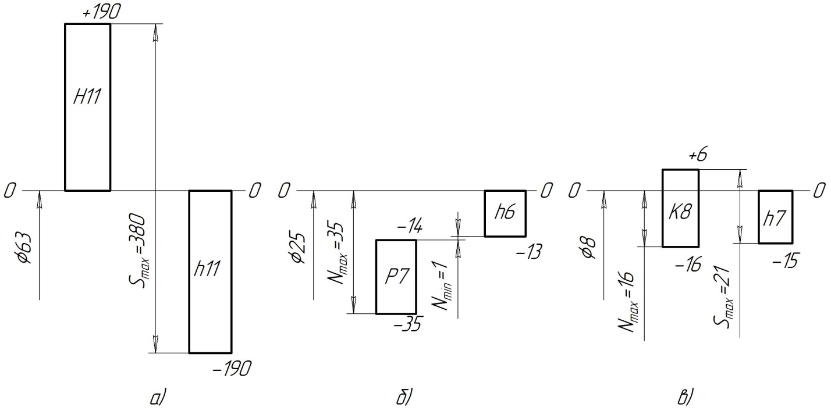
Рисунок 1. Схемы расположения полей допусков:
а – для посадки с зазором Ø63$\frac{H11}{h11}$; б – для посадки с натягом Ø25$\frac{P7}{h6}$; в – для переходной посадки Ø8$\frac{K8}{h7}$

Для посадки с зазором выполняем чертежи втулки, вала и сопряжения.
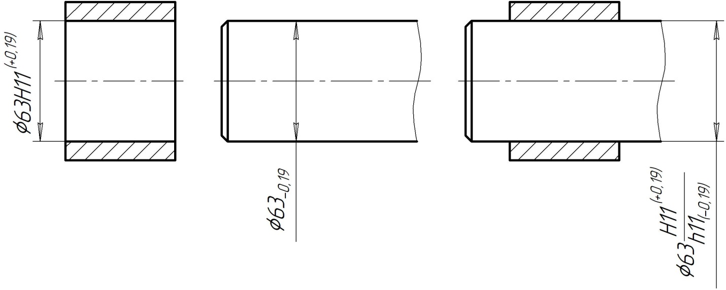
Рисунок 2. Эскизы втулки, вала и сопряжения

Задание 2. Изучите теоретический материал по стандартизации и ответьте на вопросы и выполните задания:
1 Дайте определение стандартизации.
2 Назовите объекты стандартизации.
3 Какие нормативные документы в области стандартизации вы знаете?
4 Раскройте механизм стандартизации.
5 Каковы цели и принципы стандартизации?
6 Приведите примеры обозначения разных категорий стандартов.
7 Какие международные и региональные организации по стандартизации вы знаете? Расскажите о деятельности этих организаций.
8 Назовите отличительные признаки технического регламента, национального стандарта и стандарта организации.
9 Что из себя представляет национальная система стандартизации?
10 Какие методы стандартизации вы знаете?

Задание 3. Изучите теоретический материал на тему «Подтверждение соответствия», ответьте на вопросы и выполните задания:
1 Объясните суть понятий «оценка соответствия», «подтверждение соответствия», «форма подтверждения соответствия», «сертификация», «декларирование соответствия», «система сертификации», «схема подтверждения соответствия».
2 В каких целях производится маркировка продукции знаком соответствия и знаком обращения на рынке?
3 Каковы цели сертификации?
4 Какие объекты подлежат обязательному подтверждению в РФ?
5 Как осуществляется государственная защита прав потребителей?
6 В чем отличие обязательной сертификации от добровольной?
7 Раскройте этапы сертификации.
9 Раскройте этапы декларирования соответствия. В чем отличие процедуры декларирования соответствия от обязательной сертификации?
10 Что такое система менеджмента качества? Расскажите порядок сертификации систем менеджмента качества.
11 Раскройте содержание схем сертификации услуг (работ).
12 Что такое аккредитация? Расскажите цели, принципы и порядок, аккредитации органов по сертификации и испытательных лабораторий.

